Собянин: В распоряжении москвичей летом будет 121 зона отдыха у воды
31.05.2016
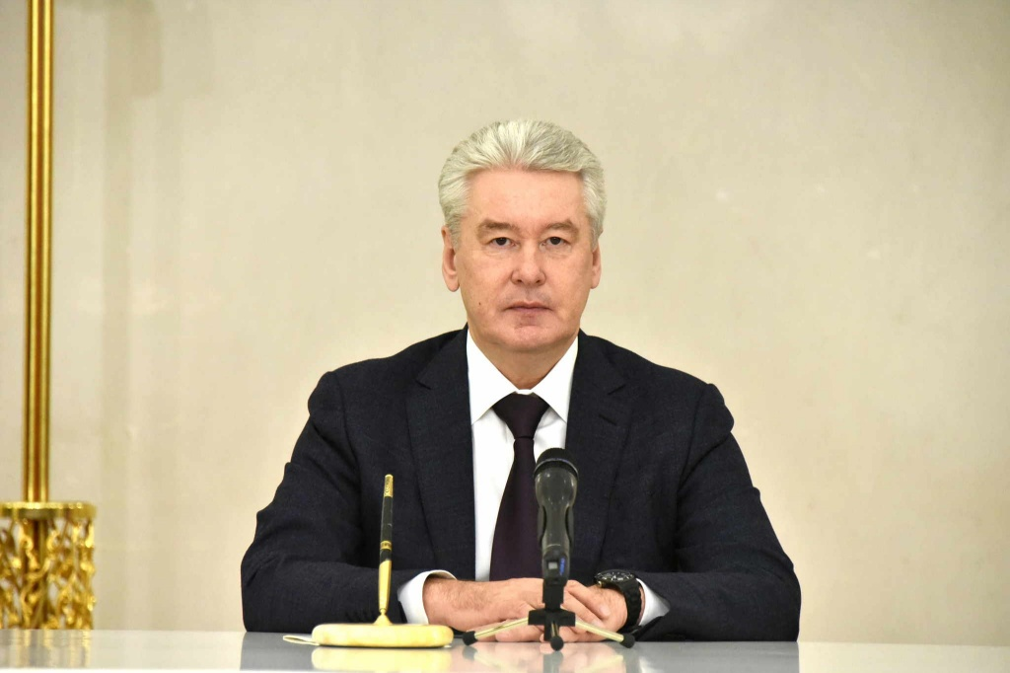

Согласно сообщению мэра Москвы Сергея Собянина, озвученного им на заседании президиума Правительства Москвы, количество мест массового летнего отдыха в Москве за последние годы увеличилось более чем в 2 раза. С 1 июня откроется 121 зона отдыха у воды.
- Мы в этом году подготовили в 2,5 раза больше различного рода площадок для летнего отдыха у воды, водоемов, у реки с купанием, без купания, - сказал Сергей Собянин.

Также Сергей Собянин комментирует, что нынешнее количество зон отдыха значительно больше, чем во все предыдущие годы. Кроме того, как сообщает мэр Москвы, все эти места будут оборудованы раздевалками, спортивными площадками, а так же будут охраняться. Разумеется, там будут и летние кафе, а так же иная торговля.

По мнению Александра Самсонова, руководителя департамента жилищно-коммунального хозяйства и благоустройства, власти города ожидают, что места отдыха будут посещать ежедневно более 100 тысяч человек.

- Начался летний сезон, зоны отдыха у воды в черте города пользуются все большей популярностью у москвичей. И мы ожидаем, что ежедневно будут посещать более 100 тысяч человек эти объекты, - отметил Александр Самсонов.

Так же Александр Самсонов сообщил, что с 2010 года количество отдыхающих увеличилось в 4 раза и продолжает расти. До 2013 года в городе было около 50 традиционных мест отдыха возле воды. Однако, в 2013-2014 годах их количество за счет благоустройства территории увеличили в 2,5 раза.

Согласно распространяемой пресс-службой мэра Москвы информацией, в столице с 1 июня по 1 сентября будут работать 121 зоны отдыха у воды. В том числе в 12 зонах будет разрешено купание. Оставшиеся зоны отдыха поделятся на 44 зоны без купания и 65 мест массового отдыха возле водоемов. На реконструкции в данный момент еще три зоны отдыха.

Адрес страницы: http://presnya.mos.ru/presscenter/news/detail/3052271.html
Управа Пресненского района города Москвы

